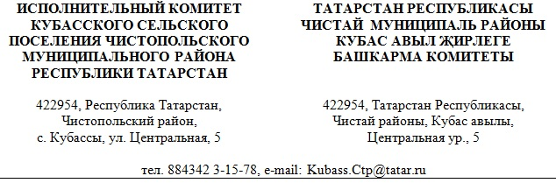
Постановление |  | Карар
от «16» марта 2023 г. | № 7

О внесении изменений в перечень главных администраторов доходов бюджета муниципального образования «Кубасское сельское поселение» Чистопольского муниципального района Республики Татарстан

В соответствии с абзацем 4 пункта 3² статьи 160¹ Бюджетного кодекса Российской Федерации, с постановлением Правительства Российской Федерации от 16.09.2021 года №1569 «Об утверждении общих требований к закреплению за органами государственной власти (государственными органами) субъекта Российской Федерации, органами управления территориальными фондами обязательного медицинского страхования, органами местного самоуправления, органами местной администрации полномочий главного администратора доходов бюджета и к утверждению перечня главных администраторов доходов бюджета субъекта Российской Федерации, бюджета территориального фонда обязательного медицинского страхования, местного бюджета», постановлением Исполнительного комитета Кубасского сельского поселения от 03.03.2022 года №3 «О порядке и сроках внесения изменений в перечень главных администраторов доходов бюджета муниципального образования «Кубасское сельское поселение» Чистопольского муниципального района Республики Татарстан», Исполнительный комитет Кубасского сельского поселения

ПОСТАНОВЛЯЕТ:

- Внести в перечень главных администраторов доходов бюджета муниципального образования «Кубасское сельское поселение» Чистопольского муниципального района Республики Татарстан, дополнив раздел «802 Финансово-бюджетная палата Чистопольского муниципального района» графой следующего содержания:
802 | 116 11064 01 0000 140 | Платежи, уплачиваемые в целях возмещения вреда, причиняемого автомобильным дорогам местного значения транспортными средствами, осуществляющими перевозки тяжеловесных и (или) крупногабаритных грузов
- Настоящее постановление применяется к правоотношениям, возникающим при составлении и исполнении бюджета муниципального образования «Кубасское сельское поселение» Чистопольского муниципального района Республики Татарстан, начиная с бюджета на 2023 год и на плановый период 2024 и 2025 годов.
- Обнародовать настоящее постановление на информационных стендах Кубасского сельского поселения и разместить на официальном сайте Чистопольского муниципального района адрес http:/chistopol.tatarstan.ru.

Глава Кубасского
сельского поселения Логинова Н. С.

